훈련수요 적합성 분석보고서
교육받을 기업체 및 중장년 구직자 수요조사 기반
대상 훈련과정
(산대특) 디지털 전환(AI활용) 제조·생산 데이터관리 실무(중장년특화)_지원

광주지역 제조업체 20개사 · 중장년 구직자 및 이·전직 희망자 40명
90.0%  자동화·디지털 시스템 활용 | 85.0%  제조데이터 중요성 상승 전망 | 75.0%  중장년 관리지원 활용 의향

72.5%  관리지원 직무전환 의향 | 82.5%  AI 활용 교육 필요 | 77.5%  교육과정 참여 의향

조사에서 확인된 핵심
• 기업은 생산계획·실적, 품질·불량, 재고 등 제조데이터를 다룰 수 있는 실무역량을 중요하게 보고 있다.
• 중장년 구직자는 제조현장 경험을 보유한 경우가 많지만 엑셀, 데이터 정리·분석, AI 활용 등 디지털 업무역량에서 부담을 느끼고 있다.
• 현장 이해를 바탕으로 데이터 관리와 문서업무를 수행할 수 있는 인력에 대한 기업 수요와 중장년의 직무전환 수요가 함께 확인됐다.
작성 기준: 기관 자체 수요조사 결과

1. 조사 개요
광주지역 제조업체와 중장년 구직자·이전직 희망자를 대상으로 생산·품질·제조데이터 관리 업무의 변화, 기업이 요구하는 실무능력, 중장년의 직무전환 의향과 교육수요를 확인했다. 조사 결과는 훈련내용과 실습구성의 근거자료로 활용했다.
구분 | 내용
기업체 조사 | 광주지역 제조업체 20개사
구직자 조사 | 광주지역 중장년 구직자 및 이전직 희망자 40명
주요 확인사항 | 제조업 디지털 전환, 생산·품질 관리업무, 제조데이터 관리, 엑셀·ERP·MES·AI 활용, 직무전환 및 교육 참여 수요
활용 목적 | 훈련교과 편성, 실습방향 설정, 직무전환 목표 구체화

2. 산업 변화와 훈련수요 확인 배경
수요조사 초안에 제시된 한국고용정보원 연구에서는 기계·금속 제조업의 디지털전환이 자동화, 연결성, 지능화 방향으로 진행되고 있으며 생산설비 분야의 자동화 수준이 상대적으로 높은 것으로 제시돼 있다. 직무구조 역시 단순생산·생산기능 중심에서 생산기술 중심으로 이동하는 흐름이 언급됐다.
전기·전자 제조업 관련 연구에서는 디지털전환 과정에서 생산직뿐 아니라 사무직에도 더 높은 수준의 직무역량이 요구되는 것으로 제시됐다. 수요조사 초안에는 2024년 말 기준 10인 이상 전기·전자 제조업의 디지털전환 대응 직업훈련 필요인원이 150,264명, 전체 근로자의 30.2% 수준으로 기재돼 있다.
수요조사 관점
자동화 설비의 확대만으로 현장업무가 끝나는 것이 아니라 생산실적, 품질, 공정, 재고 등 생산 과정에서 발생하는 정보를 기록·정리·확인하는 관리업무의 비중도 커지고 있는지를 기업체 조사로 확인했다.

자료 표기: 한국고용정보원 「기계·금속 제조업의 일자리전환 실태 연구」(2026), 「전기·전자 제조업의 디지털전환과 숙련변화 연구」(2026) — 수요조사 초안 기재 내용 기준

3. 제조업체 수요 분석
응답기업 20개사 중 18개사(90.0%)가 자동화 설비 또는 디지털 생산관리 시스템을 일부 공정 이상에서 활용하고 있었다. 디지털 기반 생산관리 환경이 이미 상당수 사업장에 들어와 있다는 점을 확인할 수 있다.
90.0%  자동화·디지털 시스템 일부 이상 활용 | 85.0%  향후 제조데이터 관리 중요성 상승 | 75.0%  중장년 관리지원 업무 활용 의향

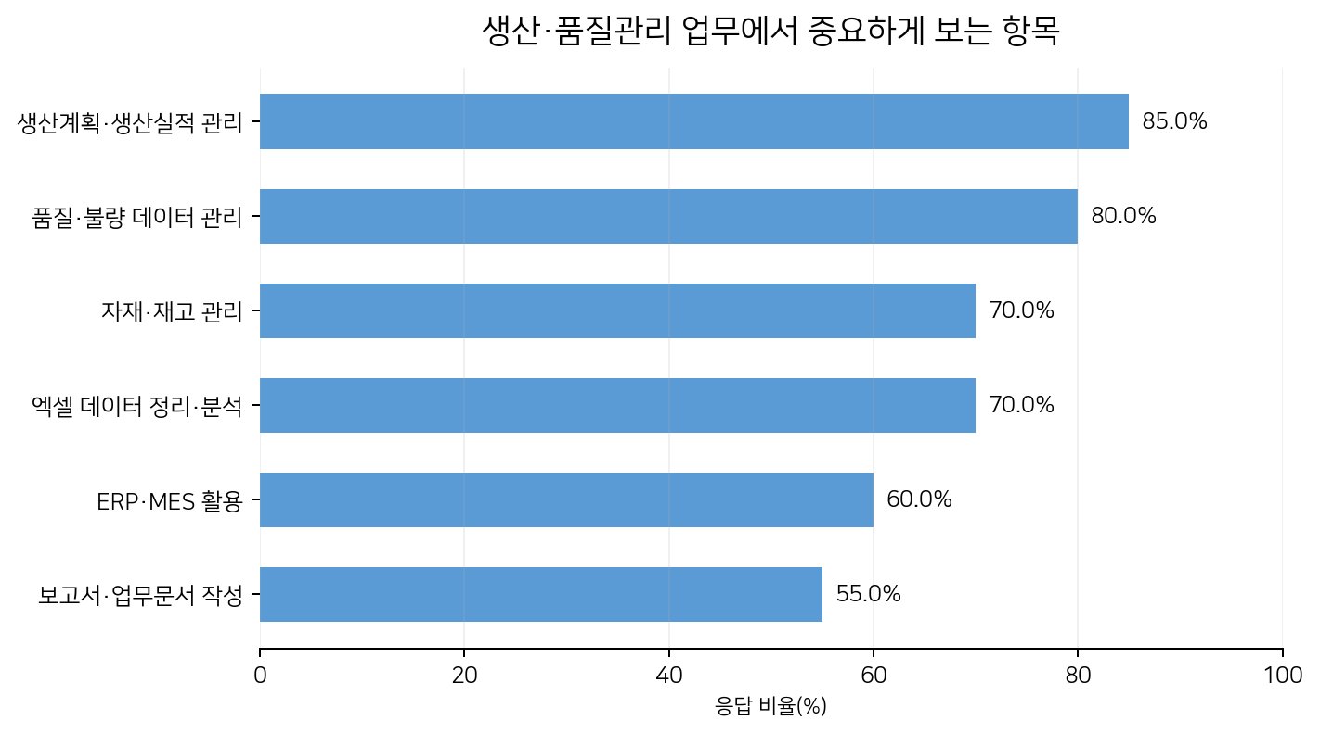 | 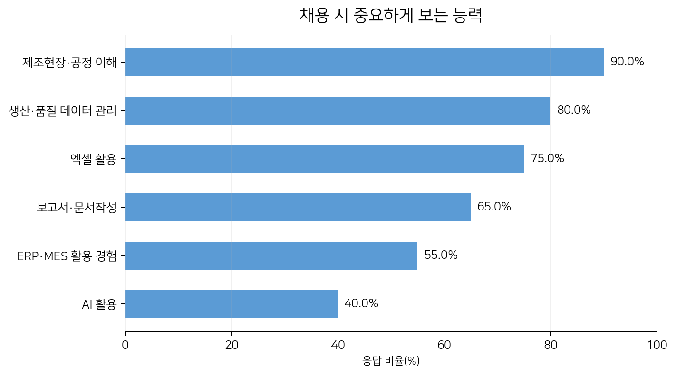
기업체 응답에서 드러난 요구
• 업무 중요도는 생산계획·생산실적 관리 85.0%, 품질·불량 데이터 관리 80.0%가 가장 높았다. 자재·재고 관리와 엑셀 데이터 정리·분석도 각각 70.0%였다.
• 채용 시에는 제조현장·공정 이해 90.0%, 생산·품질 데이터 관리 80.0%, 엑셀 활용 75.0% 순으로 높았다. 현장경험과 데이터 처리 능력을 함께 보는 경향이 뚜렷하다.
• ERP·MES 활용 경험 55.0%, 보고서·문서작성 능력 65.0%로 조사돼 생산관리·품질관리 지원업무가 데이터 입력만이 아니라 시스템 사용과 기록·보고까지 이어지는 업무임을 보여준다.
• AI 활용 능력은 40.0%로 엑셀·데이터 관리보다 낮았지만, 기존 업무를 보조하는 추가역량으로는 일정한 수요가 확인됐다.

4. 중장년 구직자 수요 분석
구직자 40명 가운데 제조업 또는 생산현장 경험 보유자는 32명(80.0%)이었다. 3년 이상 경력자는 21명(52.5%)으로 절반을 넘었다. 생산현장 경험을 새로운 관리지원 업무에 연결할 수 있는 대상층이 적지 않은 것으로 나타났다.
80.0%  제조업·생산현장 경험 보유 | 72.5%  관리지원 업무 직무전환 의향 | 72.5%  엑셀 제조데이터 관리 어려움

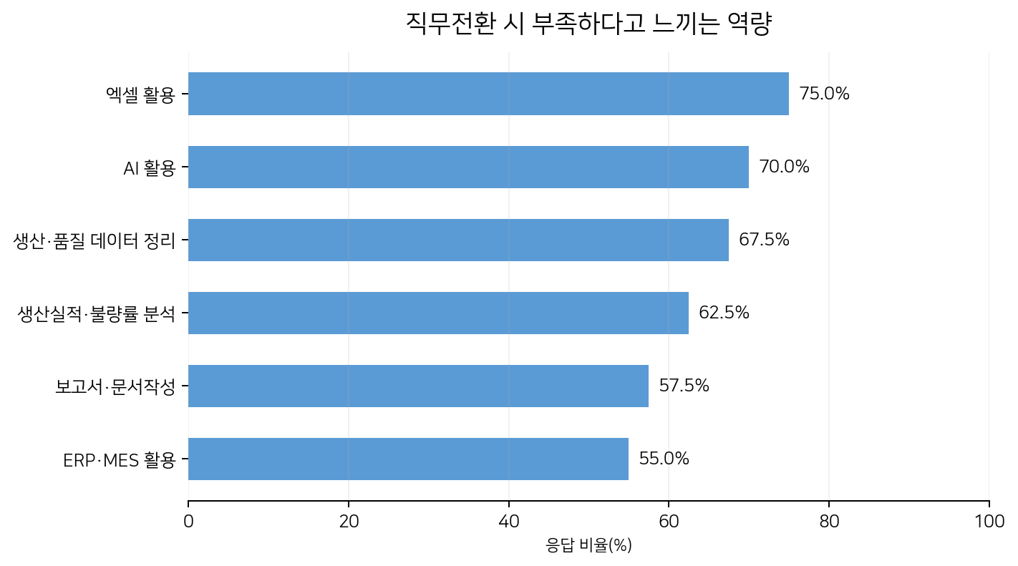 | 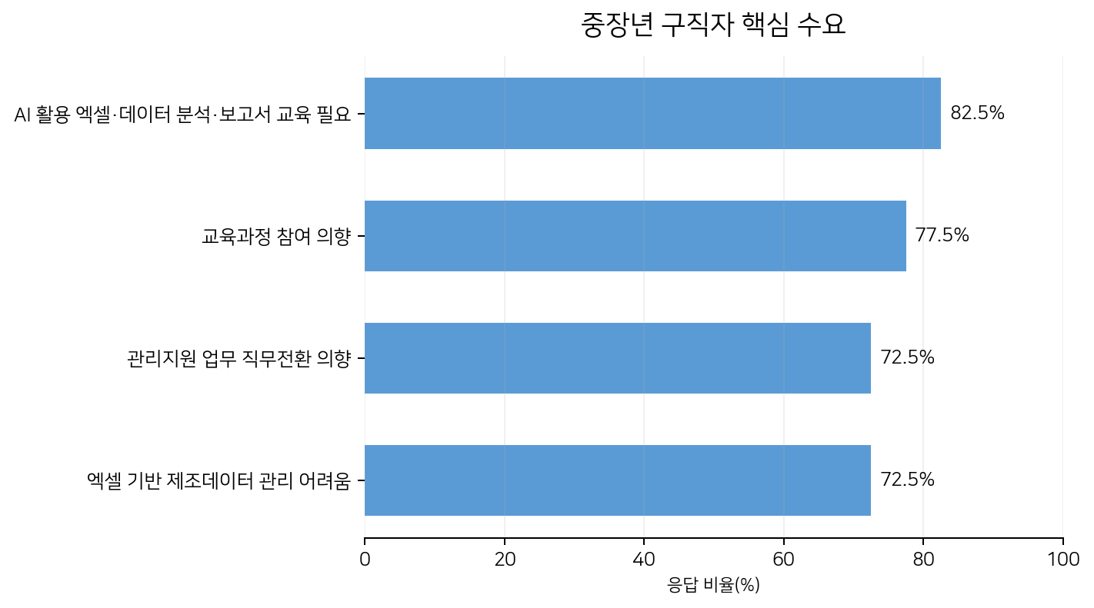
직무전환의 걸림돌
• 관리지원 업무로 옮길 때 부족하다고 느끼는 능력은 엑셀 활용 75.0%, AI 활용 70.0%, 생산·품질 데이터 정리 67.5%, 생산실적·불량률 분석 62.5% 순이었다.
• 생산실적·불량·재고 데이터를 엑셀로 정리·분석하는 작업에 72.5%가 어렵다고 응답했다. 제조현장 경험만으로는 관리지원 직무 수행이 쉽지 않다는 점이 드러난다.
• AI를 활용한 엑셀·데이터 분석·보고서 작성 교육은 82.5%가 필요하다고 답했고, 제조데이터 관리와 AI 활용을 결합한 교육과정에는 77.5%가 참여 의향을 보였다.
해석
중장년 대상 훈련은 새로운 제조기술을 처음부터 가르치는 방식보다 기존 현장경험을 활용하면서 엑셀, 데이터 정리·분석, 문서작성, AI 보조 활용을 보강하는 방향이 직무전환 수요와 더 잘 맞는다.

5. 요구분석 및 훈련과정 반영
기업체 조사와 구직자 조사를 나란히 보면 요구가 맞닿는 지점이 분명하다. 기업은 제조공정 이해와 생산·품질 데이터 관리, 엑셀, 문서작성 능력을 요구하고 있으며, 중장년 구직자는 바로 이 영역을 직무전환 과정에서 부족한 능력으로 꼽았다.
수요조사에서 확인된 내용 | 훈련과정 반영 방향
생산계획·생산실적 관리 85.0% | 생산일보, 생산실적, 목표 대비 달성률, 품목·공정별 실적 관리 실습
품질·불량 데이터 관리 80.0% | 불량 데이터 정리, 불량률 계산, 불량유형 비교 및 원인분석 보조
자재·재고 관리 70.0% | 품목·재고 데이터 관리, 정렬·필터·조회, 재고현황 분석
엑셀 활용 중요 70.0% / 채용 75.0% | 제조데이터 입력·정리·전처리, 함수 활용, 집계, 피벗·차트 등 실무 중심 구성
보고서·문서작성 채용 요구 65.0% | 생산실적 보고서, 품질 관련 보고서, 데이터 설명문 작성
AI 활용 교육 필요 82.5% | 프롬프트 작성, 엑셀·데이터 분석 보조, 문서 초안 작성, 분석결과 검증·수정
관리지원 직무전환 의향 72.5% | 생산관리·품질관리 지원, 제조데이터 관리, 제조업 사무·관리 직무를 취업 연계 목표로 설정
훈련 흐름
직무 흐름 중심 편성
제조업무 이해 → 제조·생산 데이터 이해 → 데이터 입력·수집 → 데이터 정리·전처리 → 생산데이터 분석 → 데이터 시각화 → AI 활용 데이터 분석 → AI 분석결과 검증 → 생산·품질 업무보고서 작성

수요조사 결과를 교과 편성에 연결할 때 핵심은 AI 자체를 별도 기술로 가르치는 데 있지 않다. 제조현장에서 사용하는 생산·품질·공정·재고 데이터를 먼저 이해하고, 엑셀로 정리·분석한 뒤 AI를 함수 작성, 오류 확인, 분석 보조, 결과 해석, 보고서 초안 작성에 활용하도록 구성하는 편이 조사 결과와 맞는다.

6. B권 「훈련수요 적합성」 기재용 문안
훈련수요 적합성 (교육받을 기업체 등)
아래 문안은 사업계획서 해당 칸에 바로 옮겨 사용할 수 있도록 조사근거 → 기업수요 → 구직자수요 → 과정반영 순서로 정리했다.

1) 광주지역 제조업의 디지털 생산관리 환경 확대
광주지역 제조업체 20개사를 대상으로 자동화 설비 및 디지털 생산관리 시스템 활용 현황을 조사한 결과, 90.0%가 일부 공정 이상에서 해당 설비나 시스템을 활용하고 있었다. 향후 생산·품질·제조데이터 관리 업무의 중요성이 현재보다 높아질 것이라는 응답도 85.0%로 나타났다. 생산현장의 자동화와 함께 생산실적, 품질, 공정, 재고 정보를 디지털 방식으로 기록하고 관리하는 업무의 비중이 커지고 있음을 확인했다.
2) 생산·품질관리 직무에서 요구되는 데이터 실무능력
기업이 생산·품질관리 업무에서 중요하게 보는 항목은 생산계획 및 생산실적 관리 85.0%, 품질·불량 데이터 관리 80.0%, 자재·재고 관리 70.0%, 엑셀을 활용한 데이터 정리·분석 70.0% 순으로 조사됐다. 채용 시 중요하게 보는 능력도 제조현장 및 공정 이해 90.0%, 생산·품질 데이터 관리 80.0%, 엑셀 활용 75.0%, 보고서·문서작성 65.0%로 나타났다. 현장경험만 있는 인력보다 제조공정을 이해하면서 생산·품질 데이터를 정리하고 업무자료로 활용할 수 있는 인력에 대한 요구가 높았다.
3) 중장년 구직자의 직무전환 수요와 디지털 역량 부족
중장년 구직자 및 이·전직 희망자 40명 중 80.0%가 제조업 또는 생산현장 근무경험을 보유하고 있었고, 생산관리·품질관리·제조데이터 관리 등 관리지원 업무로 옮길 의향이 있다는 응답은 72.5%였다. 반면 엑셀 활용 75.0%, AI 활용 70.0%, 생산·품질 데이터 정리 67.5%, 생산실적·불량률 분석 62.5%가 부족하다고 답했다. 제조현장 경력을 가진 중장년이 데이터관리·엑셀·AI 활용능력을 갖출 경우 생산관리·품질관리 지원업무에 활용할 의향이 있다는 기업 응답도 75.0%로 확인됐다.
4) AI 활용 교육수요와 교과 반영
AI를 활용한 엑셀·데이터 분석·보고서 작성 교육이 필요하다는 응답은 82.5%, 제조데이터 관리와 AI 활용을 결합한 교육과정 참여 의향은 77.5%였다. 훈련은 제조업무 이해, 제조데이터 입력·관리, 생산·품질 데이터 분석, 시각화, AI 활용 분석, 결과 검증, 생산·품질 업무보고서 작성으로 연결했다. 생산일보·생산실적·불량·재고 자료를 실습에 사용하고, AI는 함수 작성, 오류 확인, 데이터 해석, 보고서 초안 작성 등을 돕는 업무도구로 활용하도록 편성했다. 취업 연계 직무는 생산데이터 관리, 생산관리 지원, 품질관리 지원, 제조업 사무·관리 등 데이터 기반 제조지원 업무로 설정했다.
※ 기업체 및 중장년 구직자 관련 수치는 기관 자체 수요조사 초안의 응답값을 그대로 사용함.

